台北市立松山高級中學一百學年度第一學期第二次期中考高三物理科試卷
一、單一選擇題：(每題4分，答錯不倒扣；共60分)
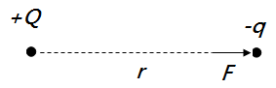
（以下若無強調，皆忽略重力影響，零位面為無窮遠）
【1、2題為題組】一質量為m，電量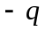的點電荷從無窮遠處由
靜止靠近一固定的點電荷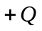，當兩電荷相距的時候，外力F
（不包括庫倫力）共作了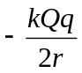的功，請回答下列問題。
1.此時兩電荷間儲存的電位能為何？
（A）（B）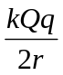（C）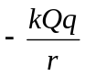（D）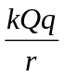（E）0

2. 電荷此時的動能及此系統力學能分別為何？
（A），（B），0（C）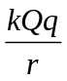，（D），0（E）0，0

3. 正三角形ABC之各邊長為R，若在三頂點各固定一電荷，其電量皆為＋Q，若釋放A、B點之電荷
自由離開，當它們到達無窮遠時的動能皆為何？
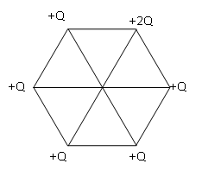
（A） 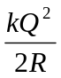 （B） 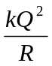 （C） 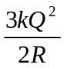 （D）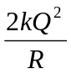 （E）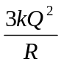

【4、5題為題組】如右圖，一正六邊形邊長為a，在其五頂點上各置＋Q之點電荷，
另一頂點置+2Q之點電荷，請問下列問題：

4.在正六邊形中心處之電位、電場大小分別為何？
（A）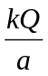，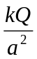（B）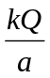，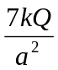 （C）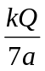，（D）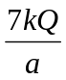，（E）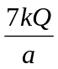，

5.若此正六邊形以等角速度繞中心轉動，則中心點的磁場量值為若干？
（A）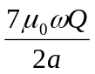 （B） 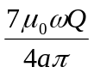 （C） 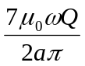 （D）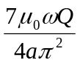 （E）0

【6、7題為題組】
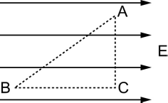6. 如右圖，均勻電場E中，直角三角形的三邊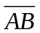、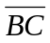、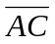的長度分別為
d₁、d₂、d₃，則A、B兩點的電位差V_{A}－V_{B}等於：
(A) ＋Ed₁ (B) －Ed₁ (C) ＋Ed₃ (D) ＋Ed₂ (E) －Ed₂

7.將帶－Q之點電荷由B點等速移動到A點，請問在過程中下列敘述何者正確？
（A）外力做QE d₂ 的正功（B）電力做QE d₁ 的負功（C）電位能減少了QE d₂
（D）整個過程力學能守恆（E）點電荷動能增加QE d₂

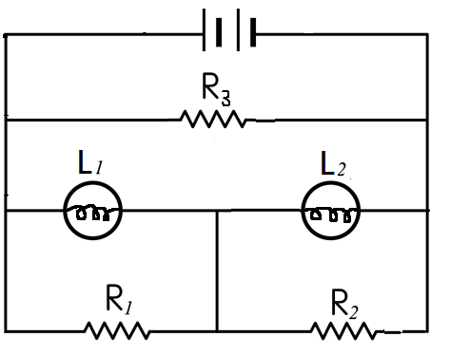
【8、9題為題組】
8.如右圖所示電路，燈炮L₁、L₂電阻均為20歐姆，電阻R₃為24歐姆，
R₁、R₂均為5歐姆，電源無內電阻，請問整個電路之總電阻大小為多少歐姆？
（A）2（B）4（C）5（D）6（E）12

9.若兩燈炮原本皆正常發亮，但突然間L₁變較亮，L₂變較暗，請推測可能發
生何種狀況？
（A）R₃電阻壞掉變成斷路（B）R₁、R₂電阻都壞掉變成斷路（C）R₂電阻壞掉變成斷路
（D）R₂、R₃電阻都壞掉變成斷路（E）R₁電阻壞掉變成斷路

10.右圖為一金屬帶電球殼系統（灰色部份為金屬，A、B間為真空），設A球帶－Q的電荷，
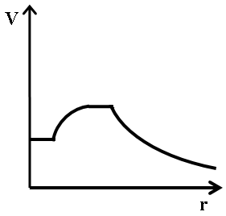
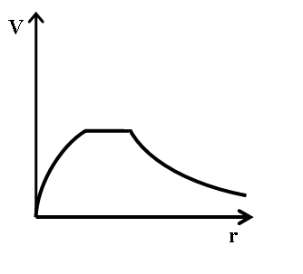
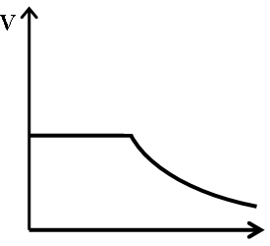
B球殼帶＋2Q的電荷，且無窮遠為零位面，請問此系統的電位及離圓心距離的關係圖有可能為下列何者？（設無窮遠為0位）
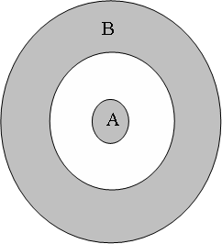
（A） （B） （C）

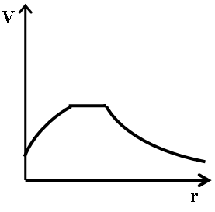
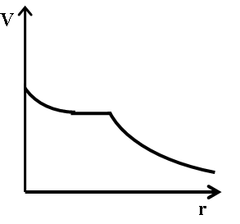
（D）（E）

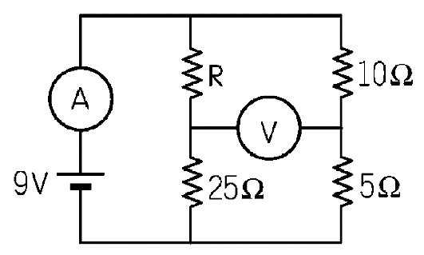
【11、12題為題組】在電路圖中V及A分別為伏特計（電阻極大）及
安培計（電阻極小），R為未知電阻。若伏特計的左邊接腳為正極，右邊接
腳為負極，試回答下列問題。

11.若伏特計讀數為零伏特，則安培計的讀數應為多少安培？
（A）0.24（B）0.36（C）0.48（D）0.72（E）0.8

12. 若更換一個未知電組R之後，伏特計讀數變為+2伏特，則此時安培計的
讀數應為多少安培？
（A）0.24（B）0.36（C）0.48（D）0.72（E）0.8

【後面還有題目】
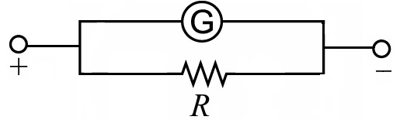
【13、14題為題組】
13.小強發現一組電子儀器，其構造為一電流計（內電阻990歐姆
，全額偏轉電流0.01安培）及一個10歐姆電阻組成（如右圖）
，請判斷該電子儀器為何？
（A）滿刻度為10伏特之伏特計（B）滿刻度為100伏特之伏特計0.36
（C）滿刻度為0.1安培之安培計（D）滿刻度為1安培之安培計（E）滿刻度為10安培之安培計

14.我們暫且將小強發現的電子儀器以表示，若小強欲測量一個1歐姆低電阻R的I-V關係曲線，
請問以下電路何者正確（電源之箭號代表可調整電壓之電源）？
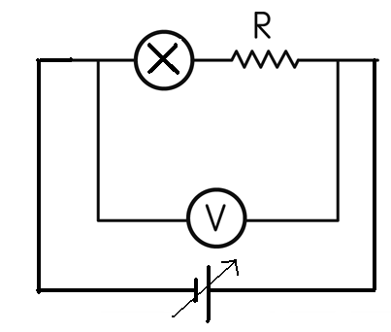
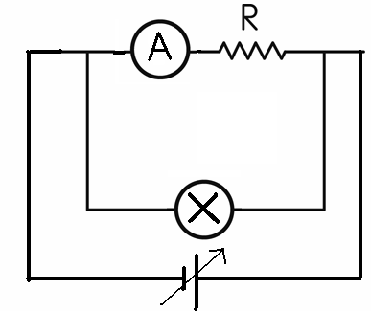
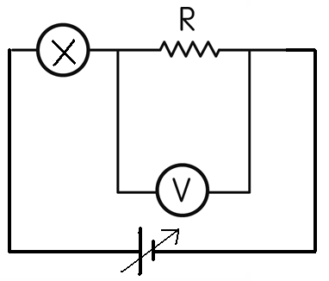
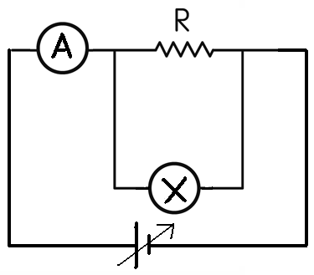
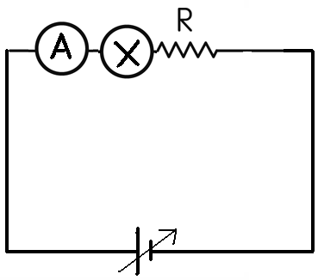
（A） （B） （C） （D） （E）

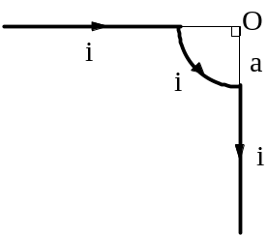15. 將一條通有i電流的長導線繞成如右圖之形狀，其中兩直線部份互相垂直，圓弧部份半徑為a，則在圓心O處磁場為何？
（A）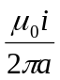入紙面（B）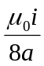入紙面（C）出紙面
（D）出紙面（E）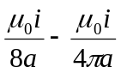出紙面

二、多重選擇題：(每題5分，答錯每個選項倒扣1分；共20分)
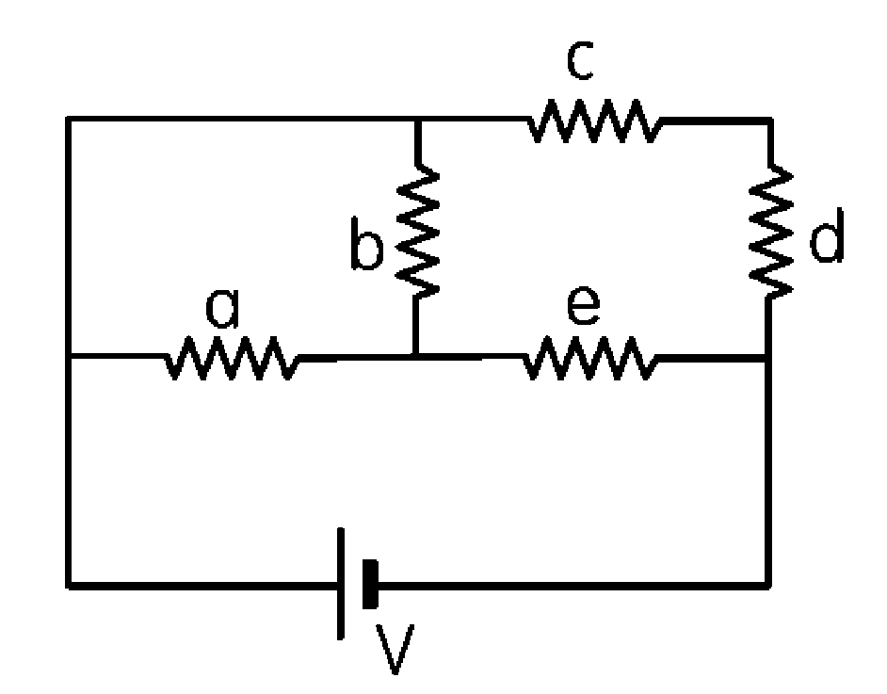
16. 如圖中a、b、c、d、e為五個相同的燈炮，電源電壓為V，則下列敘述何
者正確？
（A）通過a與通過c的電流比為2：3（B）a與e的電壓比為1：2
（C）c電阻與d電阻消耗功率之比為1：1（D）e燈炮最亮（E）a燈炮不會發亮
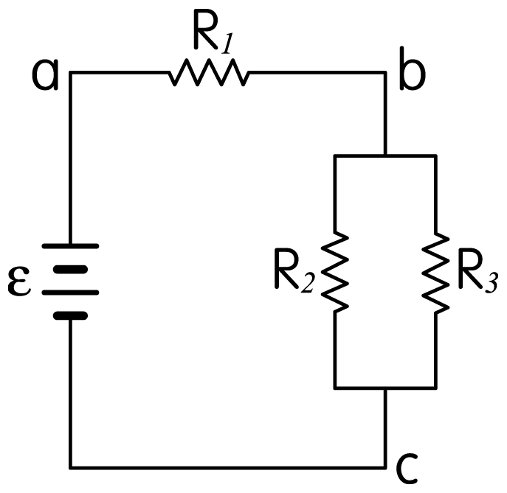
17. 如圖所示之電路中，若R₃的量值增加，則下列敘述何者正確？ (Ａ)a、b間的電位差量值減少 (Ｂ)電源ε輸出的功率減少 (Ｃ)通過R₁的電流量減少 (Ｄ)通過R₂的電流量減少 (Ｅ)通過R₃的電流量減少。

18. 兩實心導體球A、B，半徑各為R與3R，相隔甚遠，兩者各帶有等量之正電荷
＋Q，若令無窮遠為零電位面，則下列敘述何者正確？
(Ａ)兩球內部電場均為零 (Ｂ)兩球內部電位均為零
(Ｃ)若將兩球以細導線相連接，則將會有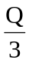之電荷由A球流向B球
(Ｄ)若將兩球以細導線相連接，則平衡後兩球表面電場比為3：1
(Ｅ)若將兩球以細導線相連接，則平衡後兩者電位比為3：1
19. 下列有關電場與電位之敘述，何者正確？
(A)只受電力情況下，將電子由靜止狀態自由釋放，電子會往電位能較高的地方移動
(B)正電荷由電場中A點移到B點時，靜電力對它作正功，則A點電位較B點高
(C)等位面上各點電場的方向必與等位面垂直 (D)電位為零處，電場也必定為零
(E)質子和電子相距愈近兩者間的電位能愈大。

三、計算題：(共20分)
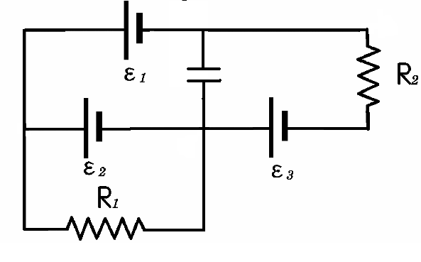
20. 如圖所示，若ε₁＝6.0伏特，ε₂＝5.0伏特，ε₃＝4.0伏特，
R₁＝100歐姆，R₂＝50歐姆，電容C=2.0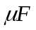，當充電完畢後試求：
- ε₂的電功率為何？ 5分

- 電容儲存的電量為幾庫侖？3分

（3）上下板各為正電或負電？2分

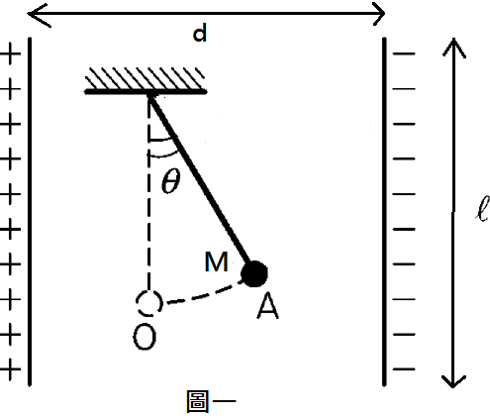
21. 如圖一所示，質量為M的帶電小球，絕緣細線懸吊於垂直水平面的兩平板之間。兩平行電位差為V，小球平衡於A點，此時細線與鉛垂方向成θ角，而細線的張力為T。兩板間距為d，板長為，重力加速度為g，請回答下列問題：
（1）小球帶電量及電性各為何？4分
（2）承上題，如圖二，將一質量為m，帶電量-e的電子，以v₀的初速垂直電
場入射此兩板間，不考慮重力影響下，請問電子射出平行板時偏向位移
為何？動能為何？6分
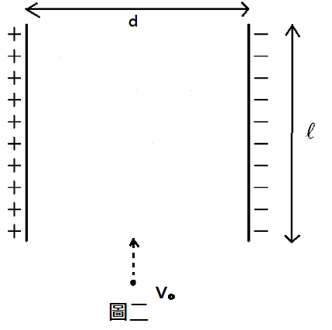

台北市立松山高級中學一百學年度第一學期第二次期中考 高三物理科答案卷
班級： 座號： 姓名：
三、計算題： (請務必將計算過程或理由寫清楚，並用藍色或黑色原子筆書寫，不得用鉛筆書寫)
20.
21.

台北市立松山高級中學一百學年度第一學期第二次期中考 高三物理科答案
一、單一選擇題：
1 | C | 2 | A | 3 | C | 4 | D | 5 | B
6 | E | 7 | A | 8 | D | 9 | E | 10 | A
11 | D | 12 | E | 13 | D | 14 | D | 15 | D

二、多重選擇題
16 | ABCD | 17 | ABCE | 18 | AD | 19 | BC

三、計算題
20. （1）0.55W（2）2.0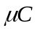（3）上板為負電，下板為正電

21（1）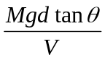，正電（2）